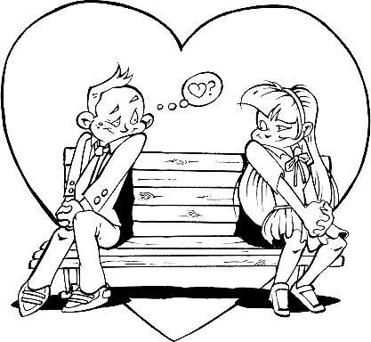  Etre amoureux | 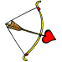  Fleche de Cupidon
Ballons | 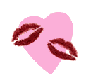  Bisous
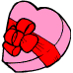  Boite de chocolats |   Coeurs
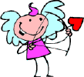  Cupidon | Rouge
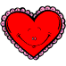  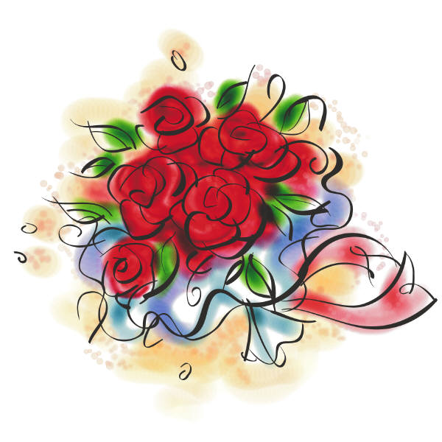  Bouquet de fleurs | 2
coussin | Lettre d’Amour

